|  |  |
| --- | --- |
| **iMath** | **ĐỀ ÔN TẬP** |
| **0974.940.049** | **Môn: TOÁN 10** |
|  | **Thời gian: phút** |
|  | **Mã đề: 001** |

Họ tên HS: ..................................................Số báo danh:..................................................

**PHẦN I. Câu trắc nghiệm nhiều phương án lựa chọn.**

**Câu 1.** Đổi số đo của góc ${390}^{∘}$ sang radian ta được kết quả bằng

A. $\frac{7π}{3}$. B. $\frac{20π}{9}$. C. $\frac{13π}{6}$*. D. $\frac{37π}{18}$.

**Câu 2.** Đổi số đo của góc $\frac{73π}{18}$ sang độ ta được kết quả bằng

A. ${760}^{∘}$. B. ${740}^{∘}$. C. ${730}^{∘}$*. D. ${709}^{∘}$.

**Câu 3.** Góc lượng giác $\frac{85π}{36}$ có cùng điểm biểu diễn trên đường tròn lượng giác với góc lượng giác nào sau đây?

A. $\frac{5π}{12}$. B. $\frac{43π}{90}$. C. $\frac{7π}{45}$. D. $\frac{13π}{36}$*.

**Câu 4.** Điểm biểu diễn trên đường tròn lượng giác như hình vẽ bên là của góc lượng giác nào sau đây?

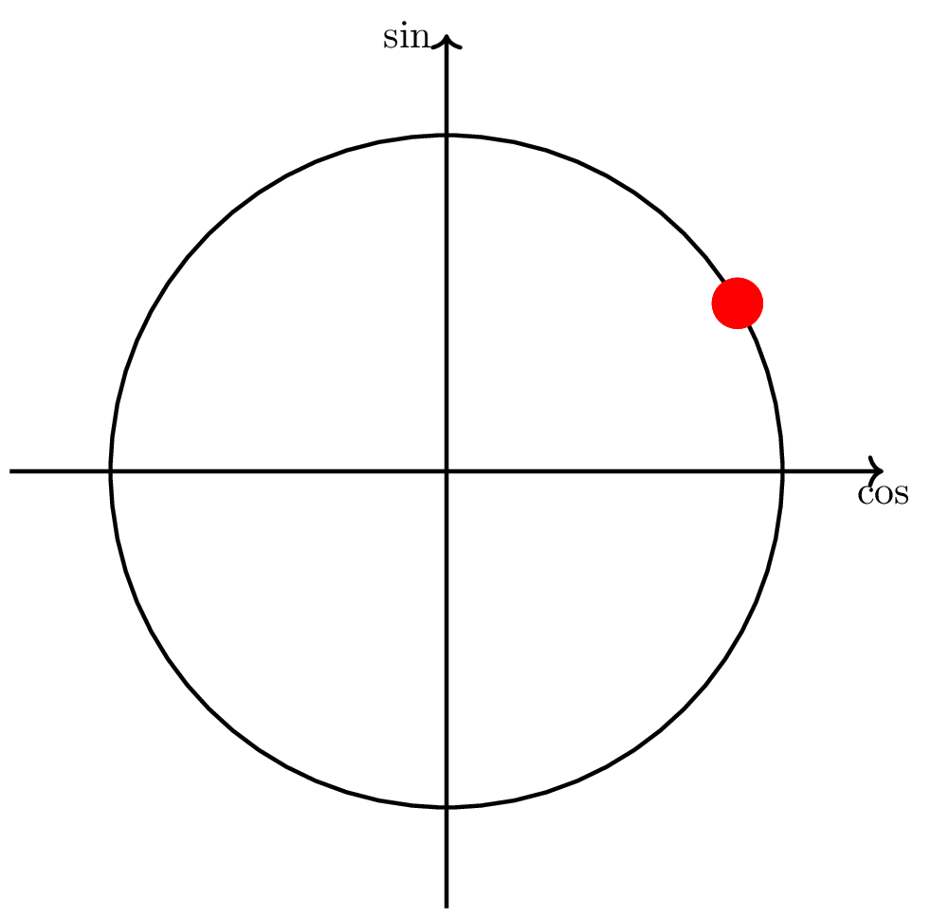

A. $\frac{5π}{3}$. B. $\frac{7π}{6}$. C. $\frac{13π}{6}$*. D. $\frac{π}{2}$.

**Câu 5.** Một đường tròn có bán kính bằng $13$ cm. Cung trên đường tròn đó có số đo là $\frac{4}{7}$ thì có độ dài bằng

A. $\frac{4}{91}$. B. $\frac{91}{8}$. C. $\frac{95}{7}$. D. $\frac{52}{7}$*.

**Câu 6.** Một đường tròn có bán kính bằng $9$ cm. Cung trên đường tròn đó có số đo là ${354}^{∘}$ thì có độ dài bằng

A. $\frac{177π}{10}$*. B. $\frac{59π}{10}$. C. $\frac{59π}{3}$. D. $\frac{177π}{20}$.

**PHẦN II. Câu trắc nghiệm đúng sai.**

Câu 1. Cho góc lượng giác $−\frac{15π}{4}$. Xét tính đúng-sai của các khẳng định sau

a) $−\frac{15π}{4}=−{675}^{∘}$*.

b) Góc lượng giác đã cho có cùng điểm biểu diễn trên đường tròn lượng giác với góc $−\frac{π}{4}$.

c) *Điểm biểu diễn trên đường tròn lượng giác của góc đã cho thuộc phần tư thứ I.

d) Số điểm biểu diễn trên đường tròn lượng giác của góc $−\frac{15π}{4}+k\frac{2π}{3},k∈Z$ là $5$.

Câu 2. Cho góc lượng giác $−{285}^{∘}$. Xét tính đúng-sai của các khẳng định sau

a) $−{285}^{∘}=−\frac{137π}{90}$.

b) *Góc lượng giác đã cho có cùng điểm biểu diễn trên đường tròn lượng giác với góc ${75}^{∘}$.

c) Điểm biểu diễn trên đường tròn lượng giác của góc đã cho thuộc phần tư thứ III.

d) *Số điểm biểu diễn trên đường tròn lượng giác của góc $−{285}^{∘}+k{90}^{∘},k∈Z$ là $4$.

**PHẦN III. Câu trắc nghiệm trả lời ngắn.**

**Câu 1.** Một bánh xe của một loại xe quay được 7 vòng trong 3 giây. Tính góc theo rađian mà bánh xe quay được trong 4 giây (kết quả làm tròn đến hàng phần chục).

**Câu 2.** Một bánh xe của một loại xe có bán kính $46$ cm và quay được 8 vòng trong 4 giây. Tính độ dài quãng đường (theo đơn vị mét) xe đi được trong 7 giây (kết quả làm tròn đến hàng phần mười).

**Câu 3.** Một máy kéo nông nghiệp với bánh xe trước có đường kính là $96$ cm, bánh xe sau có đường kính là $176$ cm, xe chuyển động với vận tốc không đổi trên một đoạn đường thẳng. Biết rằng vận tốc của bánh xe trước trong chuyển động này là $8$ vòng/ phút. Tính quãng đường mà máy kéo đi được (bằng km) trong $12$ phút (làm tròn đến hàng phần mười).

**—–HẾT—–**